**22.3 Базовые операции с файлами: open, close, read**

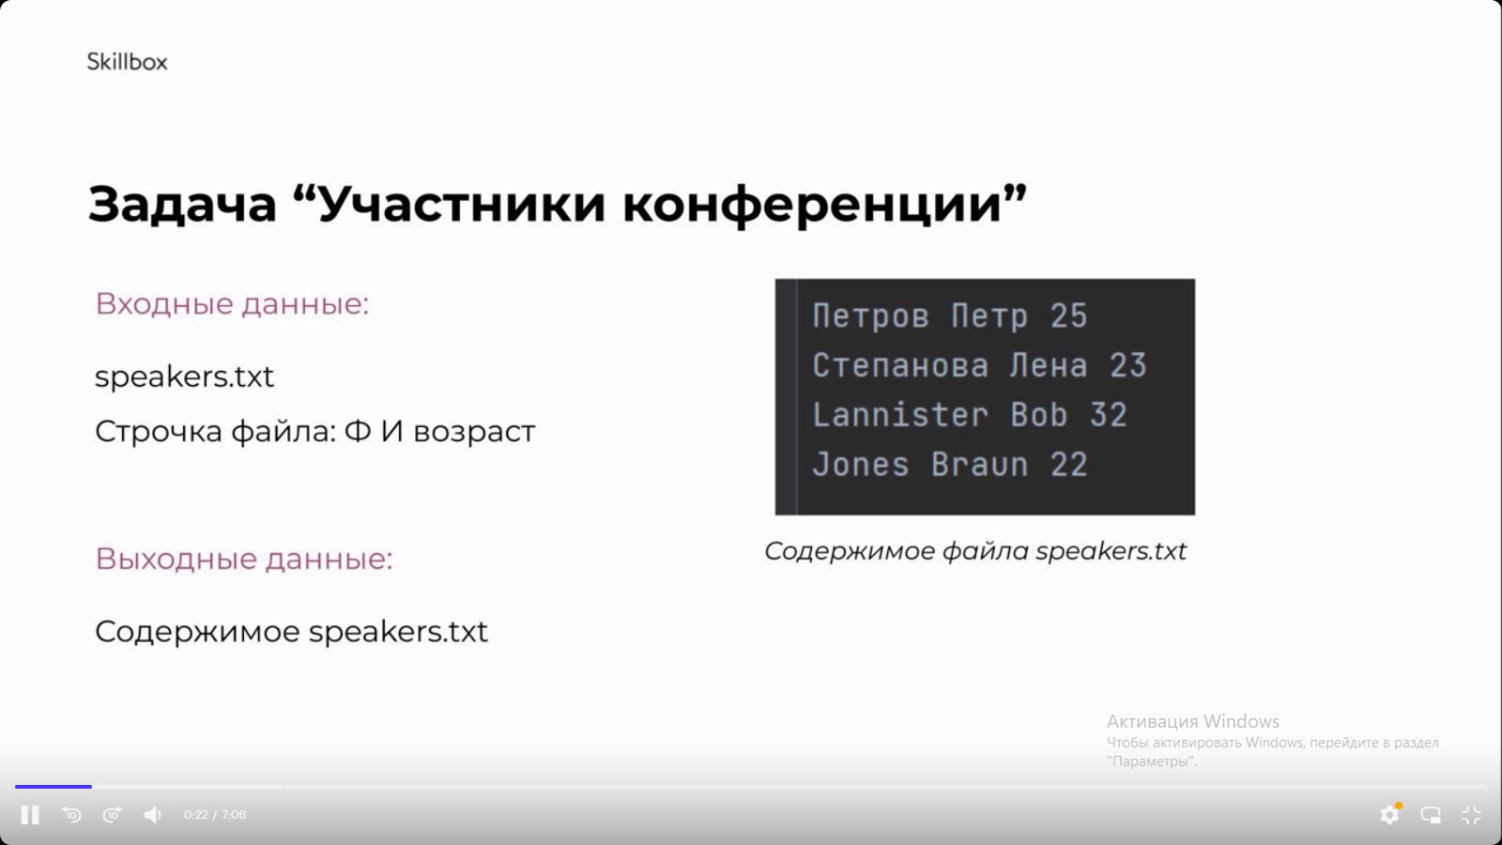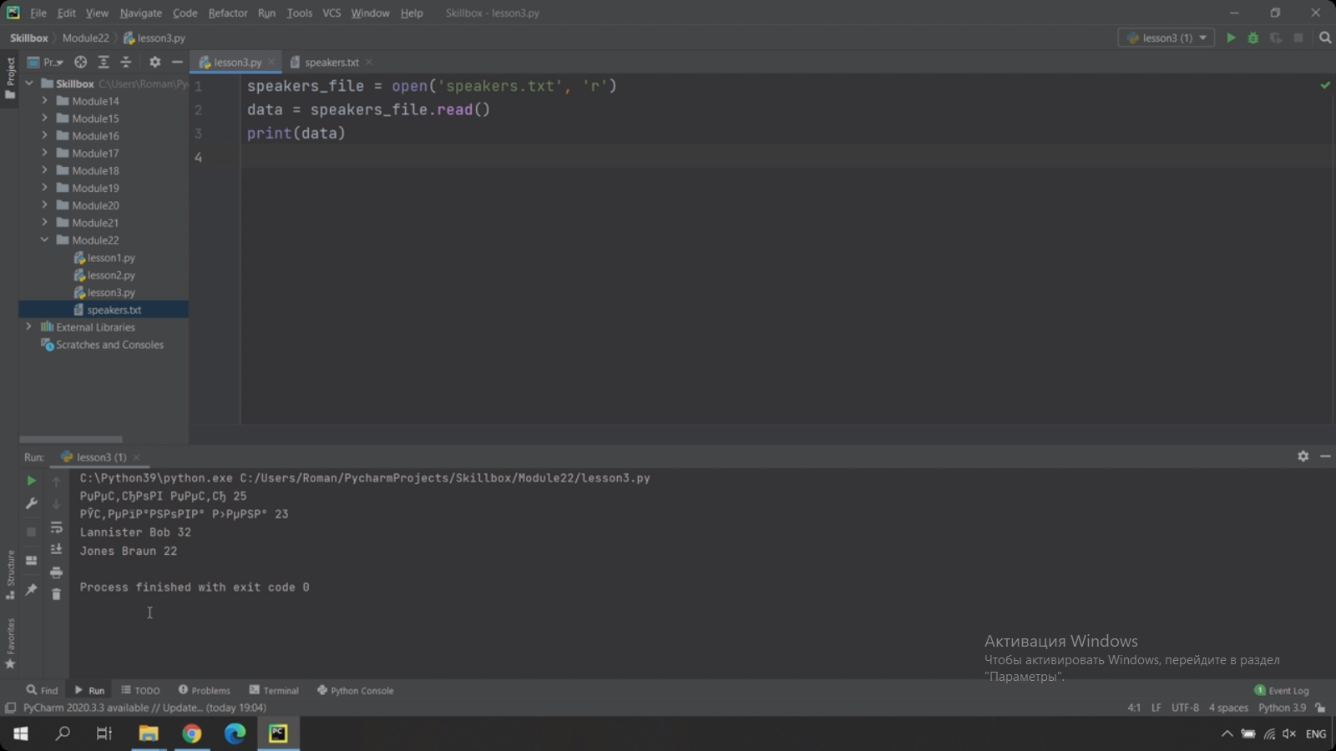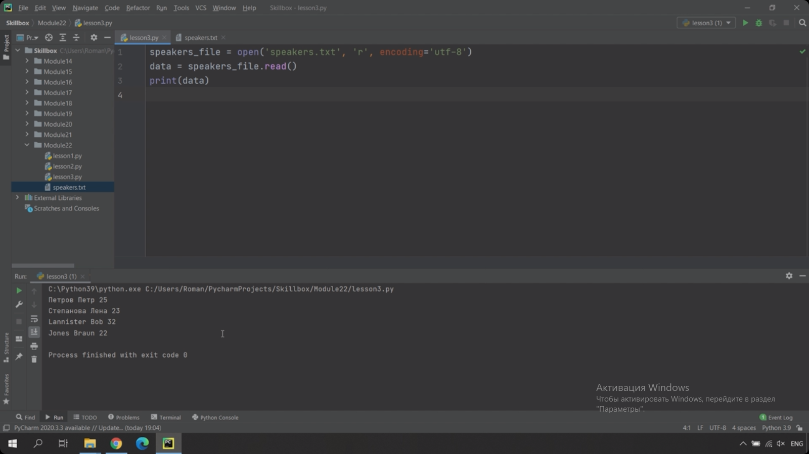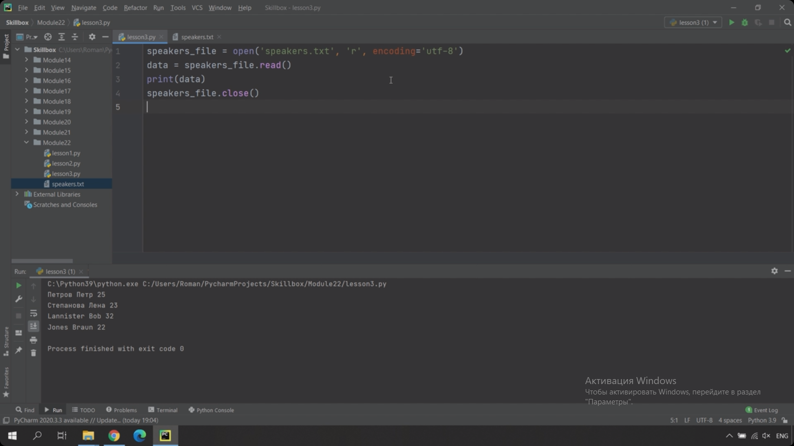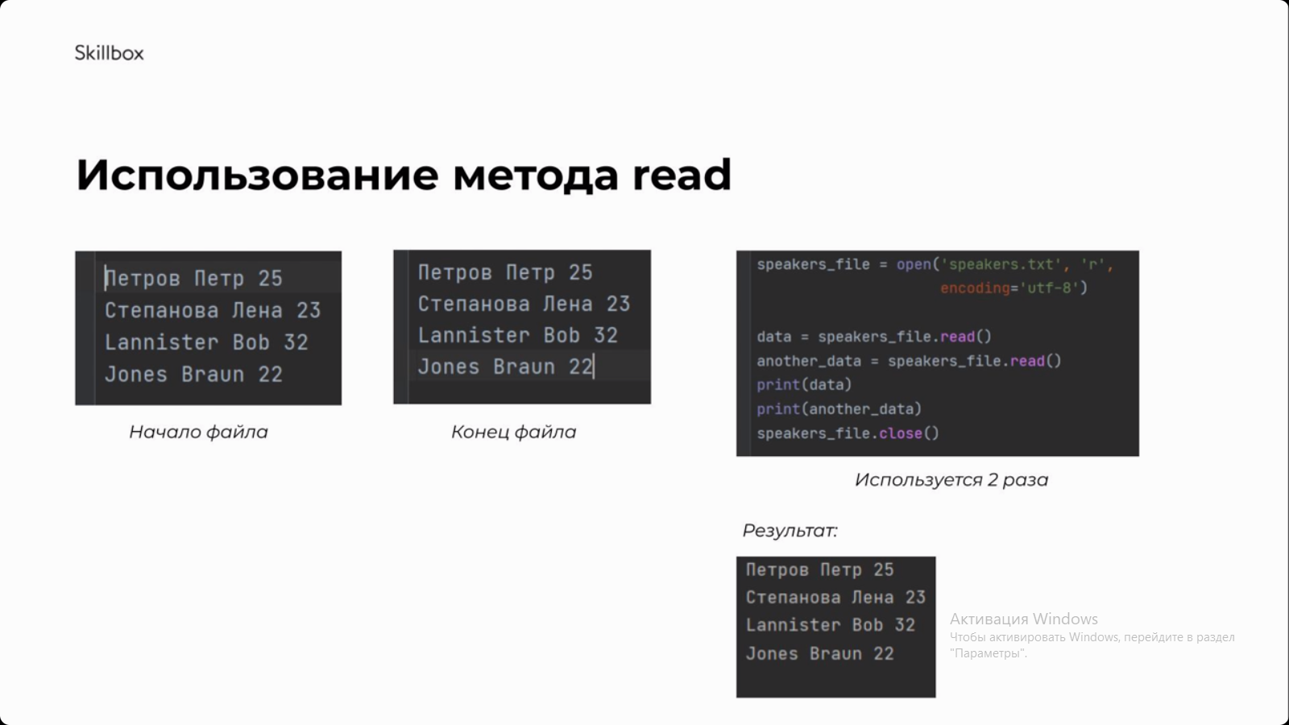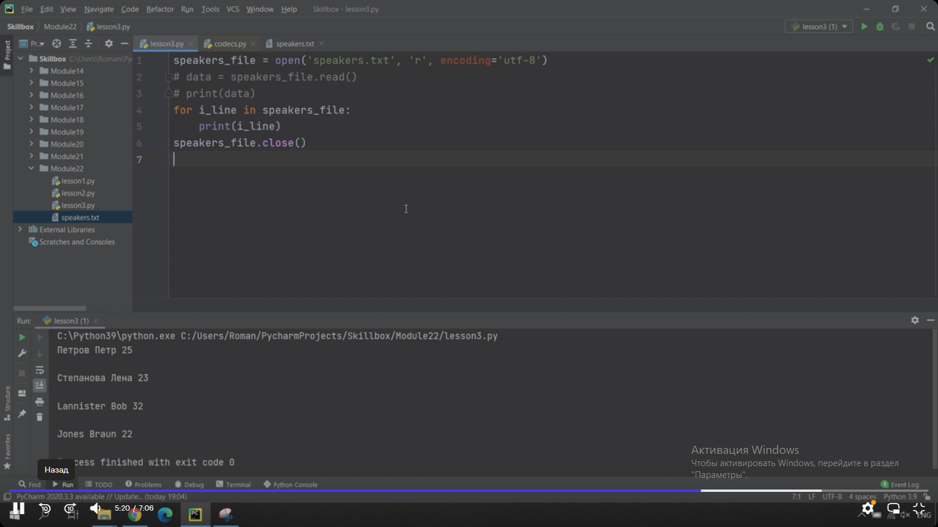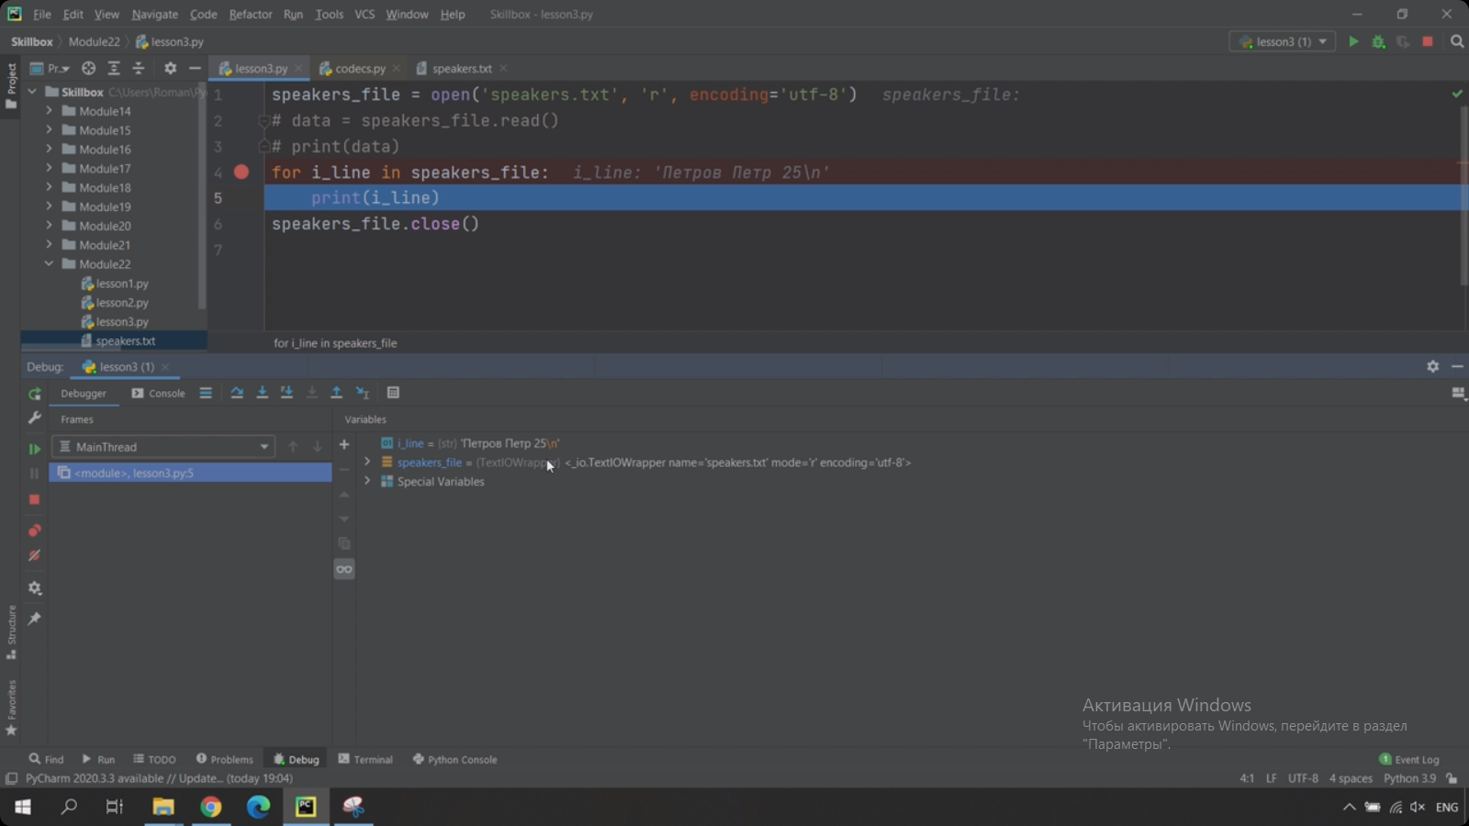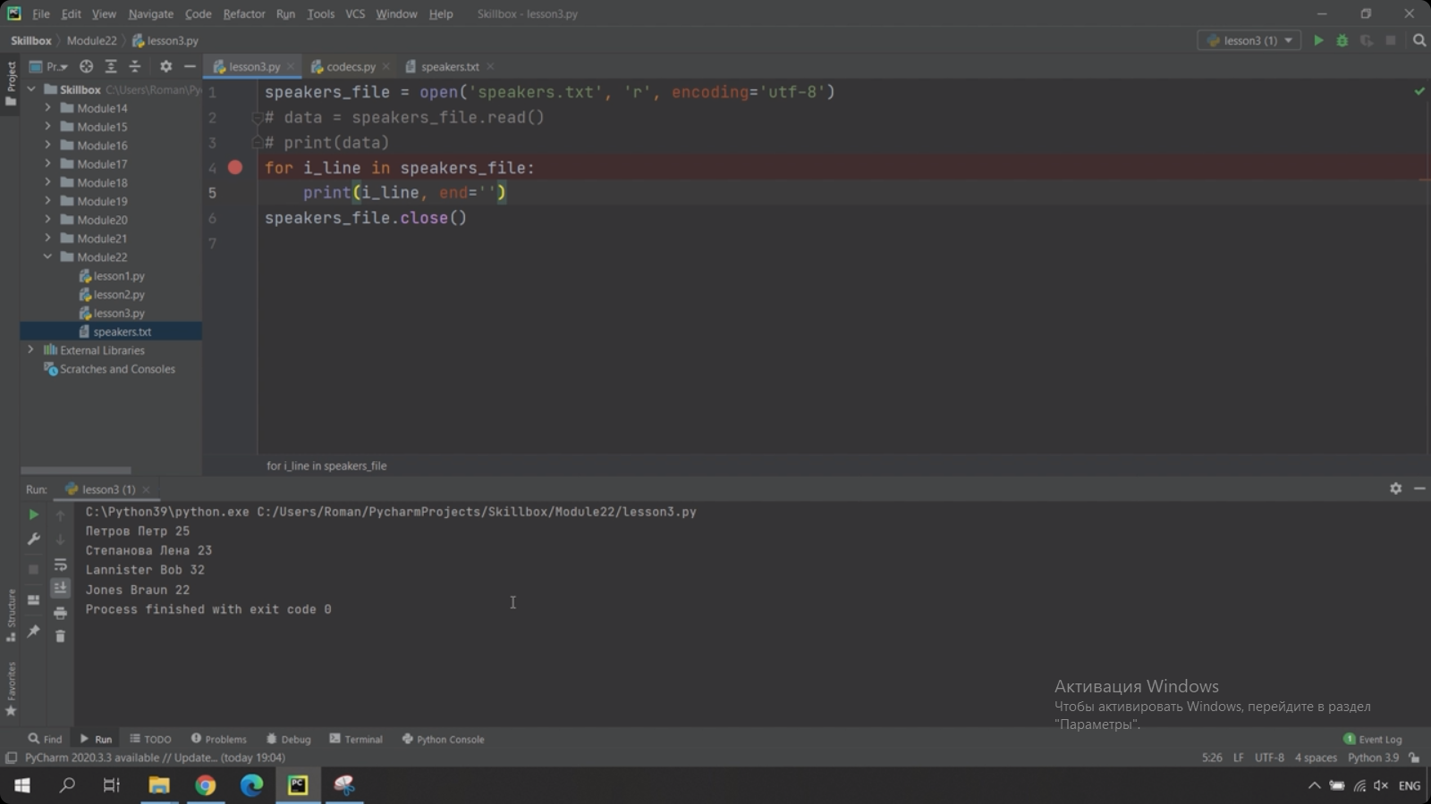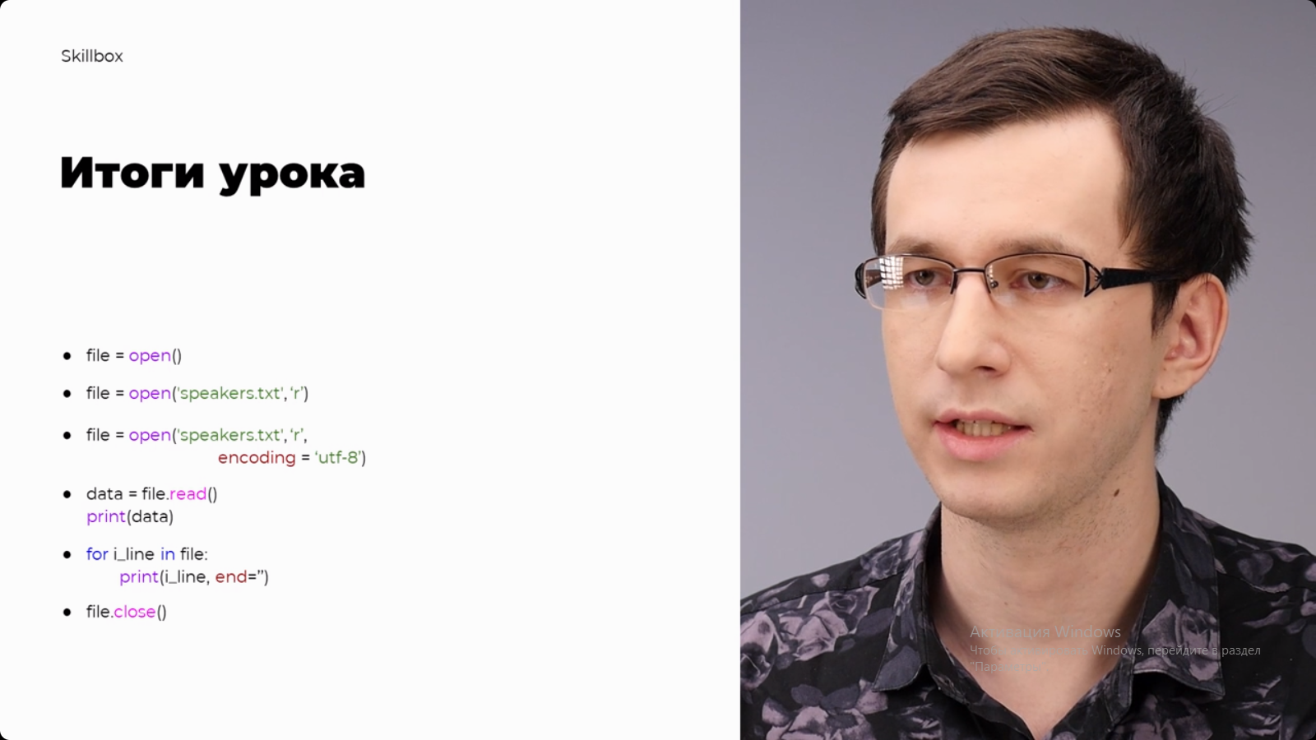

#### Практика

##### **Задача 1. Результаты**

Одному программисту дали задачу для обработки неких результатов тестирования двух групп людей. Файл первой группы (group_1.txt) находится в папке task, файл второй группы (group_2.txt) — в папке Additional_info.

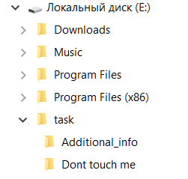

Содержимое файла group_1.txt

Бобровский Игорь 10

Дронов Александр 20

Жуков Виктор 30

Содержимое файла group_2.txt

Павленко Геннадий 20

Щербаков Владимир 35

Marley Bob 15

На экран нужно было вывести сумму очков первой группы, затем разность очков опять же первой группы и напоследок — произведение очков уже второй группы.

Программист оказался не очень опытным, писал код наобум и даже не стал его проверять. И оказалось, этот код просто не работает. Вот что он написал:

file = open('E:\task\group_1.txt', 'read')

summa = 0

for i_line in file:

    info = i_line.split()

    summa += info[2]

file = open('E:\task\group_1.txt', 'read')

diff = 0

for i_line in file:

    info = i_line.split()

    diff -= info[2]

file_2 = open('E:\task\group_2.txt', 'read')

compose = 0

for i_line in file:

    info = i_line.split()

    compose *= info[2]

print(summa)

print(diff)

print(compose)

Исправьте код для решения поставленной задачи. Для проверки результата создайте необходимые папки (task, Additional_info, Dont touch me) на своём диске в соответствии с картинкой и также добавьте файлы group_1.txt и group_2.txt.

##### **Задача 2. Поиск файла 2**

Как мы помним, скрипты — это просто куча строк текста, хоть они и понятны только программисту. Таким образом, с ними можно работать точно так же, как и с обычными текстовыми файлами.

Используя функцию поиска файла из предыдущего урока, реализуйте программу, которая находит внутри указанного пути все файлы с искомым названием и выводит на экран текст одного из них (выбор можно сгенерировать случайно).

Подсказка: можно использовать, например, список для сохранения найденного пути.